KLASA IVB

Przedmiot: Marketing w działalności handlowej
Nauczyciel: mgr Marta Winczowska

Witam Was ponownie w tej starej – nowej formule. Mam świadomość, że nie jest to dla Was sytuacja komfortowa, że pewnie wolelibyście (ja na pewno) spotykać się tradycyjnie, w szkolnej sali. Niestety sytuacja jest jaka jest i nic na to nie poradzimy, trzeba „wziąć byka za rogi” i radzić sobie najlepiej jak możemy.
Mieliśmy na poniedziałek, 19.10.2020 zapowiedzianą kartkówkę, póki co ją odłożymy, zobaczymy jak sytuacja się rozwinie. Za tydzień dam Wam znać, bo mam świadomość (wy zapewne też), że nie mamy żadnych ocen i jakoś trzeba temu zaradzić.
W późniejszym czasie poślę Wam wypisane pytania z marketingu z egzaminów z lat poprzednich, tak w formie przypomnienia, ale to później.
Na ostatniej lekcji poznaliśmy rodzaje agencji reklamowych, dzisiaj omówimy jak wygląda praca w takiej agencji.
Przepiszcie notatkę do zeszytu. Forma drukuj – wklej jest niedopuszczalna!!!!!
Zatem do dzieła!

Poniedziałek, 19.10.2020
TEMAT: Praca w agencji reklamowej.
Poniedziałek, 19.10.2020
Podział rynku reklamowego ze wzg. na zakres prowadzonych działań:
ATL – działania reklamowe skierowane do odbiorcy masowego. Kampanie realizowane za pomocą mass mediów. Odbiór reklamy przez większą liczbę osób, także do odbiorców przypadkowych (TV, radio, prasa, reklama zew).
BTL - działania reklamowe skierowane do odbiorcy indywidualnego, do celowo wybranych grup odbiorców:
- reklama w pkt. Sprzedaży, ulotki, tabliczki informacyjne, naklejki, gadżety (kalendarze, a także wszelki promocje konsumenckie), venty
- programy lojalnościowe
- kampanie reklamowe (kiedyś był bardziej BTL, teraz bardziej ATL)
TLT – łączy działania ATL i BTL, wykorzystuje media klasyczne jak i działanie BTL i skuteczniej docierają do odbiorców.

Praca w agencji reklamowej.

Praca w agencji reklamowej jest zorganizowana w ramach zespołów zadaniowych. Zespoły zadaniowe są tworzone na potrzeby poszczególnych klientów lub pojedynczych projektów. Modelowy zespół zadaniowy składa się w czterech kluczowych jednostek.

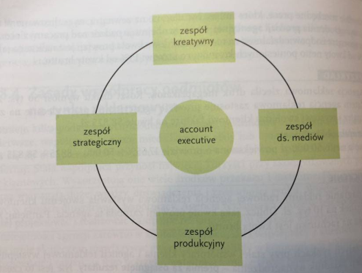
Modelowy zespół zadaniowy

Koordynatorem wszelkich działań zespołu zadaniowego jest tzw. account executive, który odpowiada za wszelkie kontakty na linii klient-agencja. Poza tym:
- na spotkaniach z klientem reprezentuje on interesy agencji, natomiast wewnątrz agencji występuje w imieniu klienta
- uczestniczy we wszystkich spotkaniach z klientem
- sporządza szczegółowe raporty z ustaleń dotyczących przebiegu procesu planowania i realizacji kampanii.
- organizuje pracę całego zespołu zadaniowego, odpowiednio motywuje poszczególnych jego członków
- prezentuje wyniki prac agencji klientowi i przekazuje ewentualne uwagi czy korekty
- ściśle współpracuje z zespołem strategicznym
Zespół strategiczny
- zbiera, analizuje i przetwarza informacje na temat rynku, na którym działa klient, ze szczególnym uwzględnieniem aspektu konkurencji
- zbiera dane dotyczące zachowania konsumenta na rynku, analizuje te zachowania i poszukuje możliwości bardziej efektywnego dotarcia do grup docelowych
- korzysta z dostępnych wyników badań lub projektuje nowe, tak by mieć możliwie pełną wiedzę o klientach
-pełni funkcję doradczą zarówno wewnątrz agencji, jak i wobec klienta
Zespół kreatywny
- zajmuje się twórczą stroną przygotowania kampanii reklamowej
. – w jego skład wchodzą graficy, copywriterzy (odpowiedzialni za sferę tekstu reklamowego), plastycy oraz specjaliści opracowujący reklamy pod względem technicznych wymogów mediów
- zespół kreatywny podlega dyrektorowi kreatywnemu, który jest odpowiedzialny za jakość rozwiązań twórczych
- najczęściej wykorzystywaną metodą pracy kreatywnej jest tzw. burza mózgów, która polega na spontanicznym wymienianiu pomysłów
- często wykorzystywanym sposobem pracy kreatywnej jest tzw. outsourcing, który polega na zlecaniu prac twórczych niezależnym, zewnętrznym grafikom.
Zespół ds. mediów
- przygotowuje strategię medialną, która uwzględnia wykorzystanie różnych środków przekazu,
- opracowuje szczegółowy plan mediów i harmonogramy współpracy z mediami
- organizuje cały proces medialny, począwszy od planowania i rezerwacji, po wdrożenie i kontrolę jakości ukazanych komunikatów reklamowych
Zespół produkcyjny odpowiedzialny jest za:
- realizację zadań wyznaczonych w strategii i planie kampanii reklamowej
- kontaktuje się z producentami poszczególnych materiałów reklamowych, zleca ich produkcję i nadzoruje prawidłowy przebieg całego procesu.
- realizuje głównie funkcje wykonawcze i organizacyjne
Dziękuję

